新 书 推 荐
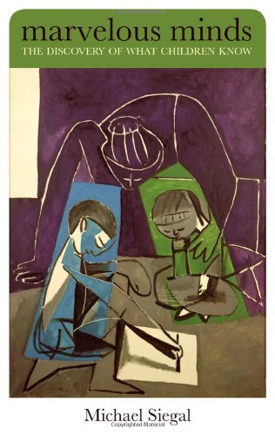
中文书名：《奇妙心灵之儿童认知研究新发现》
英文书名：Marvelous Minds: The Discovery of What Children Know
作 者：Michael Siegal
出 版 社：Oxford University Press
代理公司：ANA
页 数：272页
出版时间：2010年1月
代理地区：中国大陆
审读资料：电子稿
类 型：大众心理学

内容简介：

《奇妙心灵之儿童认知研究新发现》基于不同文化背景下的广泛研究，对传统研究方法提出质疑，借助新颖而富何创见的新方法，给我们展示了儿童已经具有和能够具有的知识。儿童天生就对外界和自身有着浓厚的好奇心。但是，儿童认知的发展有什么性质和特点，儿童发展心理学家对此颇有争议。《奇妙心灵之儿童认知研究新发现》探讨的专题包括：儿童对他人心理的理解特别是儿童“心理理论”的研究和发现；儿童在天文和地理、食物和卫生、生命和死亡、数和算术等知识领域的认知研究；自闭症、语言包括聋童的哑语以及注意的脑机制等研究和成果。

《奇妙心灵之儿童认知研究新发现》由世界著名发展心理学家撰写，对儿童心理及我们怎样更好地理解儿童进行了细敛而深刻的探讨，引人入胜。

作者简介：

迈克尔·西戈（Miehael Siegal）博士，英国谢菲尔德大学心理学系教授，意大利特列斯特大学玛丽·居里夫人讲席教授，美国、加拿大、澳大利亚等多所大学兼职教授。西戈教授常年研究正常儿童和特殊儿童（尤其是聋童和自闭症儿童）的语言和推理方面的发展。他的研究还延伸到成人脑损伤患者对数学和科学的理解。西格教授已有150多种研究成果发表。他是《英国发展心理学》杂志的副主编，《儿童发展》、《发展心理学》、《发展科学》及《认知科学潮流》等杂志编委。西戈教授休闲时喜爱烹饪、骑车、读书和旅行。

媒体评价：

“迈克尔·西戈的这本专著，力图分析儿童在天文地理、医学、生物学和 数等各种领域的知识是如何发展的。同时，他强调儿童如何通过与人交流而培育上的巨大差异。那些想从全球视角来研究认知发展的学生和研究者，在你们的行囊中放进这样一本充满挑战和希望的书，定会获益匪浅。”
----保罗·哈里斯，美国哈佛大学教授

“迈克尔·西戈在书中向其他研究者提出了心理挑战，他指出儿童具有健全而奇妙的认知能力，但先前的实证研究低估了它。相信富有创意的研究成果会给每位读者留下深刻印象，带来乐趣。”
----苏咏芝博士，新加坡国立大学

“‘懂’的蓝图，即儿童怎样理解他周围的世界——无论是社会的还是自然的，内在的还是外在的。西戈教授仔细分析了过去五十年以来积累的大量科学数据，给我们揭示出富有理解力的幼儿在天文学、数学、生物学、心理学及其他许多学科领域所具有的知识，而这些知识在以前通常被视为儿童在其发展晚期才能获得。您无法拒绝西戈教授的观点：幼儿具有奇妙的心灵。
----李康博士
加拿大多伦多大学儿童研究所所长、教授
浙江师范大学客座教授

全书目录：

孩子、表象与现实
语言、对话与心理
天文学与地理学
生物学与食品卫生
生与死
数字与算术
自闭症与发育障碍
文化、沟通和孩子们知道什么

谢谢您的阅读！
请将回馈信息发至：郭丹娅(Leah Guo)
安德鲁﹒纳伯格联合国际有限公司北京代表处
北京市海淀区中关村大街甲59号中国人民大学文化大厦1705室, 邮编：100872
电话：010-82509406
传真：010-82504200
Email: Leah@nurnberg.com.cn
网址：www.nurnberg.com.cn
豆瓣小站：http://site.douban.com/110577/
新浪微博：安德鲁纳伯格公司的微博_微博 (weibo.com)
微信订阅号：ANABJ2002

